Nome: _______________________________________ Data: _________________

d
- Copia com letra manuscrita.

d ____________________________________

da ___________________________________

de ___________________________________

di ___________________________________

do ___________________________________

du ________________________________________


- Completa com a letra d.

___a___o ___e___o ___ália moe___a
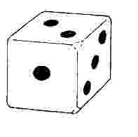
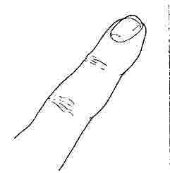

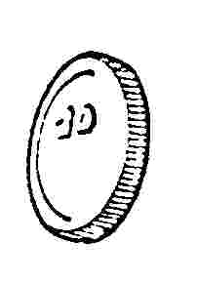

- Lê e copia.

A tia dá a dália.

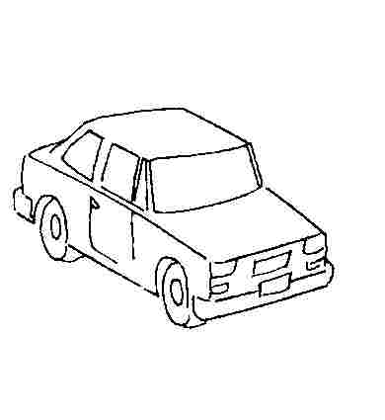

O popó é do teu pai.

- Liga os desenhos às palavras.


mola
mala
tomate
dia

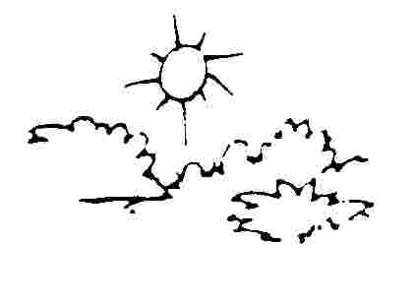
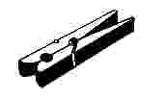

- Descobre palavras com da, de, di, do. Copia-as.

dialmsmoedafuidedorfasdáliajhbhbdadoykdtomatenjjp

- Resolve o crucigrama.
